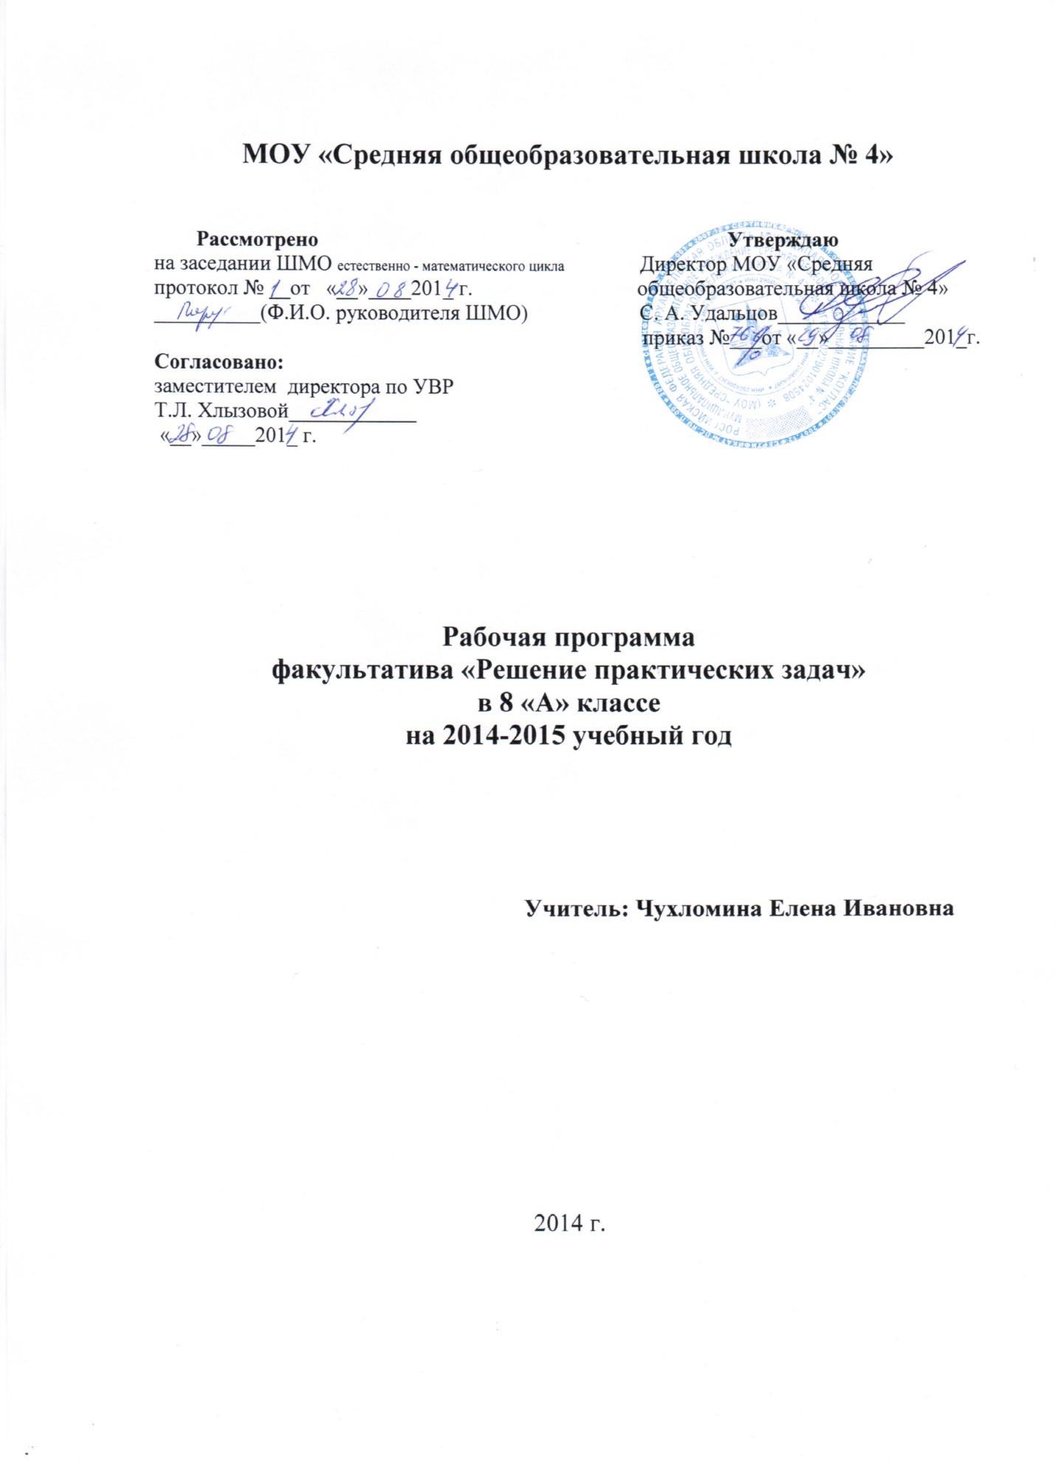

**1.Пояснительная записка**

В рамках предпрофильной подготовки учащихся основной школы, которая, в частности, предполагает изучение школьниками предметных курсов по выбору, разработан данный факультатив, который составлен на основе программы по алгебре и геометрии, 8 класс, автор-составитель Т.А.Бурмистрова, Москва, Просвещение, 2009г.  
Итоговый письменный экзамен ОГЭ по алгебре за курс основной школы сдают все учащиеся 9х классов, поэтому необходимо начать подготовку учащихся как можно раньше.  
Структура экзаменационной работы и организация проведения экзамена отличаются от традиционной системы аттестации, поэтому и подготовка к экзамену должна быть другой.  
Данный факультатив развивает мышление и исследовательские знания учащихся; формирует базу общих универсальных приемов и подходов к решению заданий соответствующих типов.  
Экзаменационные материалы реализуют современные подходы к построению измерителей, они обеспечивают более широкие по сравнению с действующим экзаменом дифференцирующие возможности, ориентированы на сегодняшние требования к уровню подготовки учащихся.

**2.Цели и задачи факультатива:**

**Цели:**

* развить интерес школьников к предмету,
* познакомить их с новыми идеями и методами,
* расширить представление об изучаемом в основном курсе материале
* дать ученику возможность проанализировать свои способности,
* начать подготовку к сдаче экзамена (ОГЭ) в соответствии с требованиями, предъявляемыми новыми образовательными стандартами.

**Задачи:**

* Повторить и обобщить знания по основным темам алгебры (5-8 классов) и геометрии (7-8 класса)
* Расширить знания  по отдельным темам курса алгебры и геометрии;
* Выработать умение пользоваться контрольно-измерительными материалами.

**Ожидаемые результаты:**

учащийся должен

**знать/понимать**:

* существо понятия тестов; примеры решения тестовых заданий;
* как используются математические формулы, уравнения и неравенства; примеры их применения для решения математических и практических задач;
* как математически определенные функции могут описывать реальные зависимости; приводить примеры такого описания;
* значение математики в повседневной жизни, а также как прикладного инструмента в будущей профессиональной деятельности

**уметь:**

* применять общие и универсальные приемы и подходы к решению заданий ОГЭ;
* решать задания, по типу приближенных к заданиям Основного Государственного экзамена (базовую часть);

Выработать умения:

1. самоконтроля времени выполнения заданий;
2. давать оценку объективной и субъективной трудности заданий и, соответственно, разумно подходить к выбору этих заданий;
3. прикидывать границы результатов;
4. приема «спирального движения» (по тесту).

иметь опыт:

1. работы в группе, как на занятиях, так и вне,
2. работы с информацией, в том числе и получаемой посредством Интернет

### 3.Основные методические особенности курса:

1. Подготовка по тематическому принципу, соблюдая «правила спирали»  от простых типов заданий первой части до заданий со звездочкой второй части;
2. Работа с тематическими тестами, выстроенными в виде логически взаимосвязанной системы, где из одного вытекает другое, т.е. правильно решенное предыдущее задание готовит понимание смысла следующего; выполненный сегодня тест готовит к пониманию и правильному выполнению завтрашнего и т. д.;
3. Работа с тренировочными тестами в режиме «теста скорости»;
4. Работа с тренировочными тестами в режиме максимальной нагрузки, как по содержанию, так и по времени для всех школьников в равной мере;
5. Максимальное использование наличного запаса знаний, применяя различные «хитрости» и «правдоподобные рассуждения», для получения ответа простым и быстрым способом.

**4.Методы и формы обучения**

Методы и формы обучения определяются требованиями профилизации обучения, с учетом индивидуальных и возрастных особенностей учащихся, развития и саморазвития личности. В связи с этим основные приоритеты методики изучения факультатива:

1. учет индивидуальных особенностей и потребностей учащихся;
2. интерактивность (работа в малых группах, ролевые игры, тренинги, вне занятий - метод проектов);
3. личностно - деятельностный подход , большее внимание к личности учащегося, а не к целям учителя, равноправное их взаимодействие.

Таким образом, программа применима для различных групп школьников, в том числе, не имеющих хорошей подготовки.

**5.Содержание программы**

Таблица тематического распределения количества часов:

|  |  |  |
| --- | --- | --- |
| № пп | Разделы  темы | Количество часов |
| 1 | Проценты. Решение задач на проценты | 2 |
| 2 | Числа и выражения. Преобразование выражений | 3 |
| 3 | Уравнения. | 2 |
| 4 | Системы уравнений. | 3 |
| 5 | Неравенства. | 3 |
| 6 | Функции. | 3 |
| 7 | Текстовые задачи. | 3 |
| 8 | Уравнения и неравенства с модулем. | 3 |
| 9 | Уравнения и неравенства с параметром. | 3 |
| 10 | Геометрические задачи. | 4 |
| 11 | Обобщающее повторение. Решение заданий КИМов ОГЭ | 5 |
|  | Итого | 34 |

**Тема 1.  Проценты. Решение задач на проценты.**

*Цель:* Овладение умениями решать задачи на проценты различных видов, различными способами.

**Тема 2. Числа и выражения. Преобразование выражений**

Свойства арифметического квадратного корня. Стандартный вид числа. Формулы сокращённого умножения. Приёмы разложения на множители. Выражение переменной из формулы. Нахождение значений переменной.

*Цель:* актуализация вычислительных навыков.   
Развитие  навыков тождественных преобразований.

**Тема 3.  Уравнения**

Способы решения различных уравнений (линейных, квадратных и сводимых к ним, дробно-рациональных ).

*Цель:* Овладение умениями решать уравнения различных видов, различными способами.

**Тема 4. Системы уравнений**

Различные методы решения систем уравнений (графический, метод подстановки, метод сложения). Применение специальных приёмов при решении систем уравнений.

*Цель:* Овладение разными способами решения линейных и нелинейных систем уравнений.

**Тема 5. Неравенства**

Способы решения различных неравенств (числовых, линейных).

*Цель:* Овладение умениями решать неравенства различных видов, различными способами.

**Тема 6. Функции**

Функции, их свойства и графики (линейная, обратно-пропорциональная, квадратичная и др.) «Считывание» свойств функции по её графику. Анализирование графиков, описывающих зависимость между величинами. Установление соответствия между графиком функции и её аналитическим заданием.

*Цель:* Обобщение знаний о различных функциях и их графиках.

**Тема 7. Текстовые задачи**

.Задачи на «движение», на «концентрацию», на «смеси и сплавы», на «работу».

*Цель:* Овладение умениями решать текстовые задачи различных видов, различными способами.

**Тема 8. Уравнения и неравенства с модулем**

Модуль числа, его геометрический смысл, основные свойства модуля. Уравнения и неравенства, содержащие знак модуля и способы их решения.

*Цель:* Овладение умениями решать уравнения, содержащие знак модуля различных видов, различными способами.

**Тема 9. Уравнения и неравенства с параметром**

Линейные уравнения и неравенства с параметром, способы их решения. Системы линейных уравнений с параметром.

*Цель:*  Овладение умениями решать уравнения и неравенства с параметрами

**Тема 10. Геометрические задачи**

Задачи геометрического содержания.

*Цель:*  Овладение умениями решать Задачи геометрического содержания.

**Тема 11. Обобщающее повторение. Решение заданий КИМов ОГЭ**

Решение задач из контрольно-измерительных материалов для ОГЭ.

*Цель:*  Умение работать с КИМами ОГЭ

1. **КАЛЕНДАРНО – ТЕМАТИЧЕСКОЕ ПЛАНИРОВАНИЕ**

|  |  |  |  |
| --- | --- | --- | --- |
| **№ п/п** | **Содержание учебного материала** | **Кол-во**  **часов** | **Дата** |
|  | **ПРОЦЕНТЫ** | **2** |  |
|  | Проценты. Решение задач на проценты | 1 |  |
|  | Проценты. Решение задач на проценты. | 1 |  |
|  | **ЧИСЛА И ВЫРАЖЕНИЯ. ПРЕОБРАЗОВАНИЕ ВЫРАЖЕНИЙ** | **3** |  |
|  | Числа и выражения. Преобразование выражений | 1 |  |
|  | Числа и выражения. Преобразование выражений | 1 |  |
|  | Формулы сокращенного умножения | 1 |  |
|  | **УРАВНЕНИЯ** | **2** |  |
|  | Уравнения. | 1 |  |
|  | Уравнения. | 1 |  |
|  | **СИСТЕМЫ УРАВНЕНИЙ** | **3** |  |
|  | Системы уравнений. | 1 |  |
|  | Графический метод решения систем уравнений | 1 |  |
|  | Решение систем уравнений способом подстановки и способом сложения | 1 |  |
|  | **НЕРАВЕНСТВА** | **3** |  |
|  | Неравенства. | 1 |  |
|  | Решение числовых неравенств | 1 |  |
|  | Решение линейных неравенств | 1 |  |
|  | **ФУНКЦИИ** | **3** |  |
|  | Функции, их свойства и графики. | 1 |  |
|  | «Считывание» свойств функций по графику | 1 |  |
|  | Определение функции по формуле | 1 |  |
|  | **ТЕКСТОВЫЕ ЗАДАЧИ** | **3** |  |
|  | Текстовые задачи на движение. | 1 |  |
|  | Текстовые задачи на смеси и сплавы. | 1 |  |
|  | Текстовые задачи на совместную работу. | 1 |  |
|  | **УРАВНЕНИЯ И НЕРАВЕНСТВА С МОДУЛЕМ** | **3** |  |
|  | Модуль числа. Преобразования выражений с модулем. | 1 |  |
|  | Уравнения и неравенства с модулем. | 1 |  |
|  | Способы решения уравнений и неравенств со знаком модуля. | 1 |  |
|  | **УРАВНЕНИЯ И НЕРАВЕНСТВА С ПАРАМЕТРОМ** | **3** |  |
|  | Уравнения и неравенства с параметром. | 1 |  |
|  | Линейные уравнения и неравенства с параметром. | 1 |  |
|  | Системы линейных уравнений с параметром. | 1 |  |
|  | **ГЕОМЕТРИЧЕСКИЕ ЗАДАЧИ** | **4** |  |
|  | Геометрические задачи. | 1 |  |
|  | Прямоугольный треугольник. | 1 |  |
|  | Четырехугольники. | 1 |  |
|  | Подобие треугольников. | 1 |  |
|  | **ОБОБЩАЮЩЕЕ ПОВТОРЕНИЕ.**  **РЕШЕНИЕ ЗАДАНИЙ КИМов ОГЭ** | 5 |  |
|  | Обобщающее повторение.  Решение заданий КИМов ОГЭ | 1 |  |
|  | Решение заданий КИМов ОГЭ | 1 |  |
|  | Решение заданий КИМов ОГЭ | 1 |  |
|  | Решение заданий КИМов ОГЭ | 1 |  |
|  | Решение заданий КИМов ОГЭ | 1 |  |
|  | ИТОГО | 34 |  |

**7. Список учебно-методической литературы.**

1. Кузнецова Л.В., Суворова С.Б., Бунимович Е.А., Колесникова Т.В., Рослова Л.О. Алгебра: сборник заданий для подготовки к государственной итоговой аттестации в 9 классе./[ Л.В. Кузнецова, С.Б. Суворова, Е.А. Бунимович и др.]. – 6-е изд. – М.: Просвещение, 2011. – 239 с.: ил. – ( Государственная итоговая аттестация)
2. Семенов А.В. Государственная итоговая аттестация выпускников 9 классов в новой форме. Математика.2012.Учебное пособие./А.В.Семенов, А.С. Трепалин, И.В. Ященко, П.И. Захаров; под. ред. И.В. Ященко; Московский центр непрерывного математического образования. – 2-е изд., доп. – Москва: Интеллект – Центр, 2012. – 112 с.
3. Мальцев Д.А., Мальцев А.А., Мальцева Л.И., Каибханова С.З. и др. Математика 9 класс. Итоговая аттестация 2012. Предпрофильная подготовка: учебно – методическое пособие / Под ред. Д.А. Мальцева. – Ростов н/Д: Издатель Мальцев Д.А.; М.: НИИ школьных технологий, 2012. – 208 с.
4. Шевкин А.В. Текстовые задачи Пособие для учащихся. – М.: Просвещение, 1997. – 112 с.: ил.